

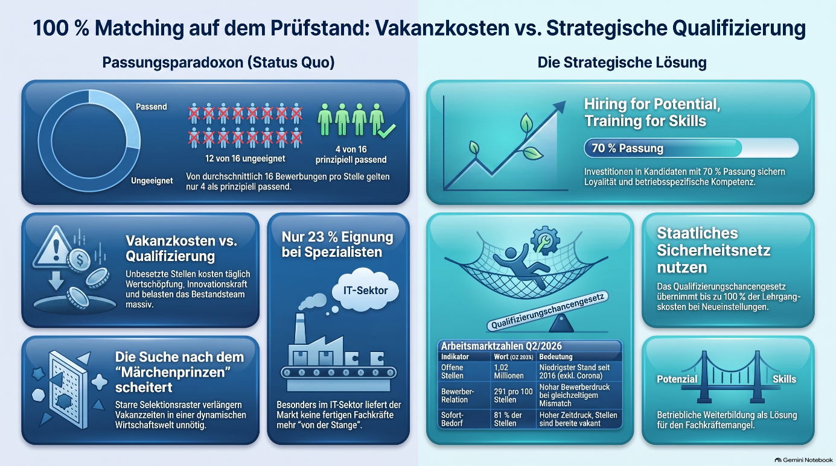
Vakanzkosten versus strategische Qualifizierung im Angesicht des demografischen Wandels


Rüdiger Frey / 08.09.2026

ANLASS: IAB-FORUM VOM 3. SEPTEMBER 2026
1. Das Passungsparadoxon der IAB-Stellenerhebung 2/2026
Am 3. September 2026 veröffentlichte das Institut für Arbeitsmarkt- und Berufsforschung (IAB) die Ergebnisse der Stellenerhebung für das zweite Quartal 2026. Mit rund 1,02 Millionen offenen Stellen liegt die Arbeitskräftenachfragein Deutschland – abgesehen von den Corona-Lockdowns 2020 – auf dem niedrigsten Niveau seit 2016.
Dies entspricht einem spürbaren Rückgang um rund 11 % im Vergleich zum Vorquartal (minus 129.800 Stellen) und um 3% im Vergleich zum Vorjahresquartal (minus 35.000 Stellen). Obwohl sich der Markt damit konjunkturell abkühlt und rechnerisch wieder deutlich mehr Arbeitsuchende zur Verfügung stehen – bundesweit kamen im Schnitt 291 arbeitslos gemeldete Personen auf 100 offene Stellen (279 in Westdeutschland, 339 in Ostdeutschland) – klagen Betriebe weiterhin über massive Rekrutierungsschwierigkeiten.

Das Institut für Arbeitsmarkt- und Berufsforschung deckt hierbei ein bemerkenswertes Passungsparadoxon auf: Während die Zahl der Bewerbungen je sozialversicherungspflichtiger Neueinstellung von durchschnittlich 9 im Jahr 2022 auf 16 Bewerbungen im Jahr 2025 gestiegen ist, werden aus betrieblicher Sicht fast drei von vier Bewerbungen (72 %, das entspricht ca. 12 von 16) als ungeeignet für die ausgeschriebene Tätigkeit eingestuft.
Lediglich rund 4 Bewerbungen (28 %) gelten als prinzipiell passend. Diese vermeintliche Bewerbungsflut täuscht somit über die reale Verfügbarkeit qualifizierter Fachkräfte hinweg und ist unter anderem das Resultat starker ökonomischer Transformationsprozesse, bei denen einmal erworbenes Wissen rasant veraltet. Das Mismatch-Kernproblem: Mehr Bewerbungen führen nicht zu besseren Einstellungsquoten. Die verständliche Suche der Unternehmen nach dem 100%ig passenden Profil ('Märchenprinz/-prinzessin') scheitert an einer dynamischen Wirtschaftswelt und dem unaufhaltsamen demografischen Wandel. Der Arbeitsmarkt verändert sich. Wer an gestrigen Selektionsrastern festhält, verlängert die Vakanzzeit unnötig.
2. Vakanzkosten vs. Qualifizierung: Was kostet das Zögern wirklich?
In der betrieblichen Praxis wird der Rekrutierungsfokus meist einseitig auf die direkten Kosten der Qualifizierung (Seminare, Einarbeitungszeit) gelegt. Eine fundierte arbeitsmarktanalytische Betrachtung erfordert jedoch die Gegenüberstellung mit den so genannten Vakanzkosten (Cost of Vacancy).
Da rund 81 % aller offenen Stellen sofort zu besetzen sind (also bereits zum Erhebungszeitpunkt unbesetzt waren), summieren sich die Verluste für Unternehmen täglich. Eine unbesetzte Stelle bedeutet unmittelbare Wertschöpfungsverluste, Verzögerungen bei Projekten und den Verlust von Innovations- und Marktkraft.
Hinzu kommen erhebliche qualitative Kosten im Bestand: Die liegengebliebene Arbeit muss vom verbleibenden Team aufgefangen werden. Dies führt mittelfristig häufig zu Überlastung, steigenden Krankheitsquoten und im schlimmsten Fall zu Folgekündigungen.
Die scheinbar kostenfreie 'Wartezeit' auf den/die perfekte(n) Kandidaten/in entpuppt sich betriebswirtschaftlich somit als hochriskante Fehlentscheidung. Die Investition in das Up- und Reskilling eines Kandidaten, der beispielsweise 70 % des Anforderungsprofils erfüllt, reduziert nicht nur die Vakanzzeit, sondern sichert durch gezielte Personalentwicklung eine hohe Loyalität und eine exakte Anpassung an die betriebsspezifischen Bedürfnisse.
3. Der Spezialisten-Mangel am Beispiel des IT-Sektors
Das Problem mangelnder Passung verschärft sich mit steigendem Anforderungsniveau. Während bei Helfer- und Fachkraftstellen die Eignungsbeurteilung höher liegt, sinkt sie bei Spezialisten und Experten (die in der Regel akademische Abschlüsse, Meister- oder Technikerqualifikationen erfordern) auf einen Tiefstwert von durchschnittlich nur 23 %.
Der Sektor 'IT- und naturwissenschaftliche Dienstleistungsberufe' dient hierfür als Paradebeispiel. Er verzeichnet zwar das höchste Bewerbungsvolumen aller Branchen (im Schnitt 40 Bewerbungen pro Stelle), kämpft jedoch mit einer der härtesten Selektionsquoten (nur 6 geeignete Bewerbungen aus betrieblicher Sicht). Dies belegt eindrücklich: Der Markt liefert in hochtechnologischen Bereichen keine fertigen Arbeitskräfte mehr 'von der Stange'. Wer hier auf externe Rekrutierung ohne anschließende Qualifizierung setzt, verliert im Wettbewerb um digitale Schlüsselkompetenzen.
4. Der Hebel staatlicher Förderung – Ein kaum genutzter Vorteil - Das Qualifizierungschancengesetz als finanzielles Sicherheitsnetz
Ein zentraler, im Mittelstand oft verkannter Vorteil ist die Möglichkeit, das Risiko von Qualifizierungsmaßnahmen durch staatliche Förderinstrumente abzufedern. Die Bundesagentur für Arbeit kofinanziert über das so genannte Qualifizierungschancengesetz die berufliche Weiterbildung von Beschäftigten sowie die gezielte Qualifizierung bei Neueinstellungen von Personen, die das Anforderungsprofil noch nicht vollumfänglich erfüllen. Je nach Unternehmensgröße übernimmt der

Staat dabei bis zu 100 % der Lehrgangskosten und gewährt erhebliche Arbeitsentgeltzuschüsse für die Zeit der Weiterbildung. Arbeitgeber müssen die Kosten des Reskilling somit keineswegs alleine tragen. Die Inanspruchnahme dieser Förderung verwandelt das finanzielle Rekrutierungsrisiko in eine strategische Investitionschance mit staatlichem Sicherheitsnetz.
5. Die wichtigsten Kennzahlen zur Arbeitskräftenachfrage / Indikator / Kennzahl Wert (Q2 2026 / 2025) Analytische Bedeutung & Quelle:
- Offene Stellen bundesweit 1,02 Millionen Rückgang um 11% zum Vorquartal; niedrigstes Niveau seit 2016 (exkl. Corona)
- Arbeitslosen-Stellen-Relation: 291 Arbeitslose je 100 Stellen
- Wachsender Bewerberpool, aber große regionale Unterschiede (Ost: 339, West: 279)
- Bewerbungsintensität (2025) 16 pro Neueinstellung Anstieg von 9 (2022) auf 16 (2025) durch sinkende Stellenzahl und hohen Bewerbungsdruck
- Als ungeeignet bewertet 72% (ca. 12 von 16) Deutliches Anzeichen für strukturelle Passungsprobleme (Mismatch) am Arbeitsmarkt
6. Fazit & Strategische Checkliste für Entscheider
Wer im demografischen Wandel die Rekrutierungsmuster der Vergangenheit fortführt, agiert ökonomisch ineffizient. Die Kosten der Vakanz übersteigen die Kosten einer gezielten, betrieblichen Qualifizierung im Regelfall bei Weitem.
Ein pragmatisches Umdenken hin zu 'Hiring for Potential, Training for Skills' – unterstützt durch staatliche Fördertöpfewie das Qualifizierungschancengesetz – ist der zukunftsfähige Weg, um dem Fachkräftemangel proaktiv zu begegnen:
Dazu eine kleine Checkliste:
[ ] Selektionsraster weiten, Kriterien flexibel anpassen; Potenziale und Lernbereitschaft stärker gewichten als lückenlose, statische Lebensläufe.
[ ] Vakanzkosten transparent machen Cost of Vacancy berechnen, um die täglichen Verluste durch Zögern gegenüber Qualifizierungsbudgets abzuwägen.
[ ] Gezielte Personalentwicklung forcieren Kandidaten einstellen, die ca. 70% des Profils erfüllen, und die restlichen 30% über Qualifizierung schließen.
[ ] Staatliche Fördertöpfe ausschöpfen Mittel über das Qualifizierungschancengesetz aktiv beantragen, um Lehrgangskosten und Entgelte kofinanzieren zu lassen.
[ ] Mitarbeiterbindung durch Entwicklung stärken. Die eigene Belegschaft als dynamische Ressource begreifen, was Loyalität und Motivation steigert.
Über diesen Fachkommentar:
Dieser Kommentar übersetzt aktuelle wirtschafts- und arbeitsmarktstatistische Erkenntnisse für die strategische Management-Entscheidung. Als Grundlage diente die IAB-Stellenerhebung Q2/2026 (veröffentlicht am 3. September 2026 von Alexander Kubis, DOI: 10.48720.IAB.FOO.20260903.01) sowie die Strukturdaten der Bundesagentur für Arbeit. Diese Bearbeitung steht unter der Creative-Commons-Lizenz Namensnennung – Weitergabe unter gleichen Bedingungen 4.0 International (CC BY-SA 4.0).
Sie darf somit frei vervielfältigt, verbreitet, verändert und öffentlich zugänglich gemacht werden, sofern eine angemessene Urheber- und Quellenangabe erfolgt und neue Kreationen unter derselben Lizenz lizenziert werden © 2026 Rüdiger Frey / IAB-Forum.

